消费品召回计划
生产者名称 | 双峰县旺府电器有限公司
产品名称 | 电取暖器
品牌 | 旺府
涉及数量 | 30台
型号/规格 | WF2022-1-1080，1080W
生产起止日期 | 2024年12月3日
生产批号/批次 | /
产品描述及外观图片 | 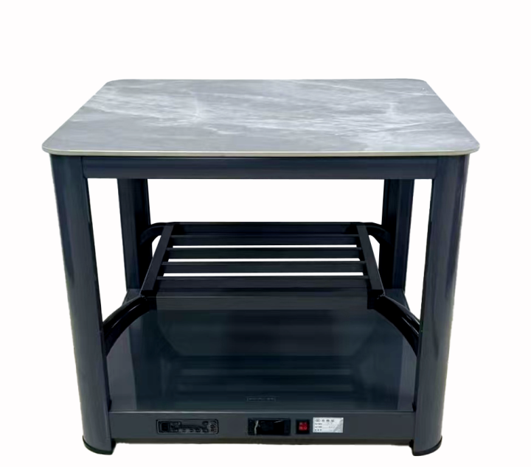  功率1080W，规格 900×900方桌电取暖器
存在的缺陷 | 产品对可触及的带电部件的防护不符合GB4706.1-2005标准要求
可能导致的后果 | 消费者在使用过程中可能发生触电
避免损害发生的应急处置方式 | 立即停止使用
具体召回措施 | 公告召回，为消费者免费退货
召回负责机构 | 双峰县旺府电器有限公司
召回联系方式 | 胡建国13973836305
召回进度安排 | 2025年7月28日至12月28日
其他需要报告的内容 | /
其他信息 | 用户可登录国家市场监督管理总局缺陷产品管理中心网站（www.samrdprc.org.cn）、中国产品安全与召回信息网（www.recall.org.cn），关注微信公众号（SAMRDPRC），了解更多信息，反映缺陷线索。

